|  |
| --- |
| **C++ 프로그래밍 실습**  **D20 Adventure:C++로 구현하는 TRPG**  **진척 보고서 #1** |

|  |  |
| --- | --- |
|  | 제출일자: 2024-11-17  제출자명: 박진관  제출자학번: 214456 |

**1. 프로젝트 목표 (16 pt)**

**1) 배경 및 필요성 (14 pt)**

D20 시스템을 구현하면서 C++의 객체지향 설계 능력과 개발자의 기 술력 향상에 기여함. 디지털 TRPG 개발을 통해 게임 로직 구현, 데이터 관리, 그리고 사용 자 인터페이스 설계 등 다양한 개발 기술을 학습할 수 있다.

**2) 프로젝트 목표**

**D20 시스템을 이용한 trpg 게임을 만들기3) 차별점**

Mud 게임에서는 정해진 맵과 정해진 이벤트가 있었으나, D20 시스템을 이용하면 정해진 이벤트에서도 여러 번의 분기가 나눠질 수 있어 다양한 재미를 줄 수 있 음. 또한, 다음 이벤트에도 영향을 줄 수 있을 만큼의 변수가 존재하여 랜덤성이 짙어 지면서 점점 결과를 예측할 수가 없게 됨. 이는 게임계에서는 큰 재미를 느 끼게 해 줌.

**2. 기능 계획**

**1) D20 시스템**

1~20 사이의 숫자를 무작위로 결정하여, 이 숫자에 따라 이벤트가 결정됨. (1) 1, 20의 숫자는 특정한 이벤트가 나오고, 2~7, 8~13, 14~19 에서는 수치에 따 라 (비례 or 반비례) 피해를 입거나 줄 수 있음. - 예시 (적을 만났다!) 1: 체력 피해 50을 입고 아이템 1개를 손실. 2~7: 체력 피해 (2~7)*2 를 입음 8~13: 적에게 체력 피해 (8~13)+1 를 줌. 14~19: 적에게 체력 피해 (14~19)*2 를 줌. 20: 적이 아이템을 남기고 도망감

**2) 플레이어 스테이터스 구현**

능력치는 D20 시스템으로 설정함. 능력치는 체력, 공격력, 방어력, 정신력 4가지로 구성. 체력은 말 그대로 HP 시스템으로 0이 되면 게임 종료. 공격력은 적에게 피해를 입히기 위한 스탯으로 공격력에 비례하여 모든 이벤트에 서 피해 수치가 변경됨 방어력은 적에게 피해를 최소화하여 받기 위한 스탯으로 방어력에 비례하여 모든 이벤트에서 받는 비해 수치가 적어짐. 정신력은 아이템 그리고 플레이어는 인벤토리를 가지고 있고, 이벤트를 진행하면서 포션이나 아이 템을 가질 수 있음.

**3) 이벤트 구현**

이벤트는 전체를 D20으로 설정하면 재미가 떨어질 정도로 혼란스러워지므로 D20시스템에서 1, 20이 뜨는 경우가 아니라면 정해진 이벤트를 진행하는 것으로 설정. 이벤트의 종류는 대표적으로 적 출현, 전투 발생, 아이템 발견, 상점 발견으로, 이 중 상점 발견을 제외하면 D20 시스템으로 이벤트의 결과가 결정됨. 그 외의 이벤 트는 구현이 가능한 선에서 추가할 예정 최종적으로 보스와 전투를 하는 것이 마지막 이벤트로 설정.

**3. 진척사항**

**1) 기능 구현**

**(1) D20 시스템**

- 시간 기반 시드를 설정하여, (rand() % 20) +1 로 1~20 중 무작위 숫자가 나오게 설정하였다.

- 탐색 이벤트는 3번 이벤트 구현으로, D20 시스템 테스트를 위해 잠깐 추가하였다. 안에는 메시지만 출력하고 상태는 변화하지 않는다.

- 전투 이벤트는 주사위 값에 따라서 피해를 받거나 피해를 주는 식으로 만들었다. 반복문으로 적 체력이나 플레이어 체력 둘 중 하나가 0이 되면 전투가 종료되게 설정하였다.

- 단, 현재 전투 시스템은 입장하자마자 주사위를 계속 굴려서 주사위 값이 일정하게 나오는 패턴이 있는데, 추후 전투를 지속할 지 선택지를 만들어서 난수 시드를 다르게 하도록 만들 예정이다.

- 헤더를 이용하여 많은 코드가 담겨있는 코드를 세분화하였다. exploration이라는 헤더 파일로 나뉘어서 전투 이벤트와 탐색 이벤트를 구현할것이다.

- 코드 스크린샷

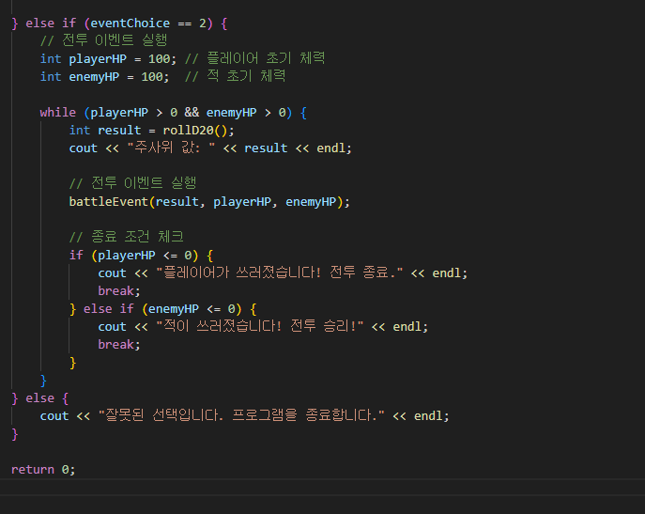

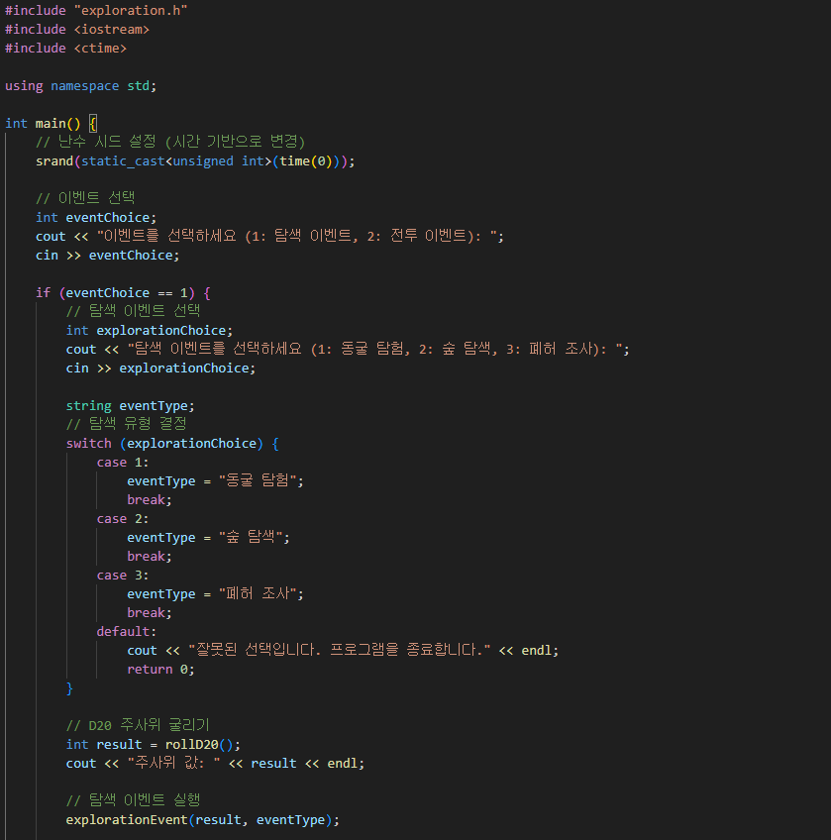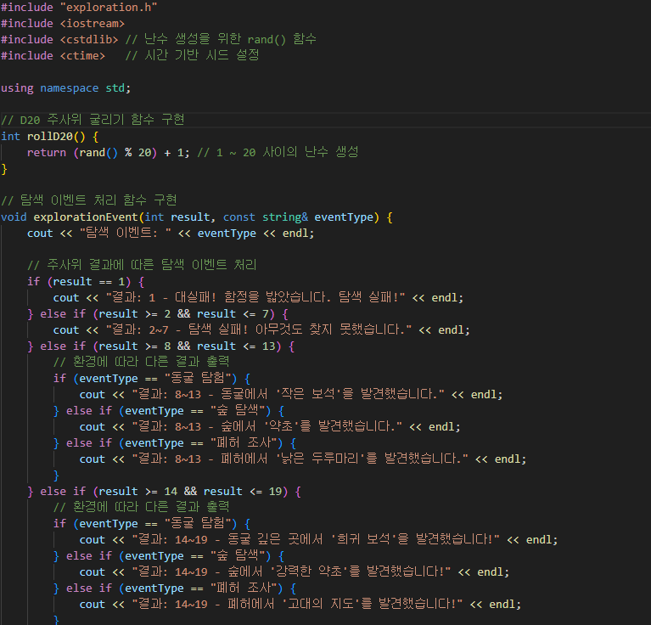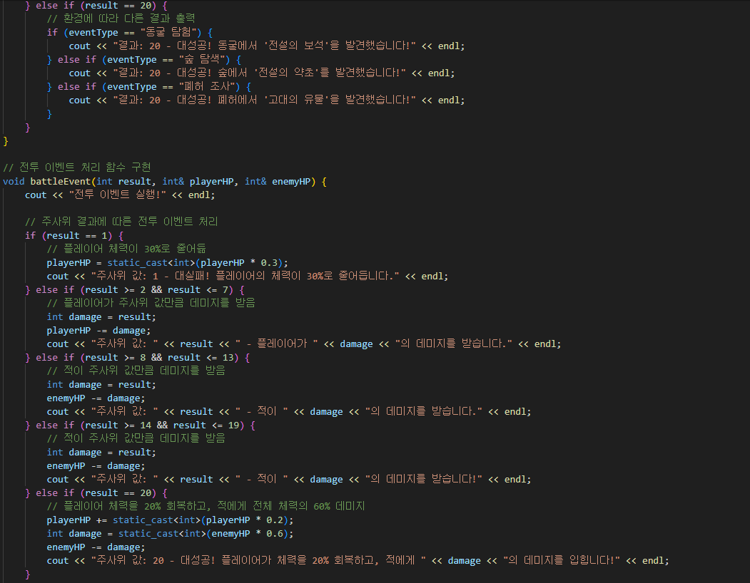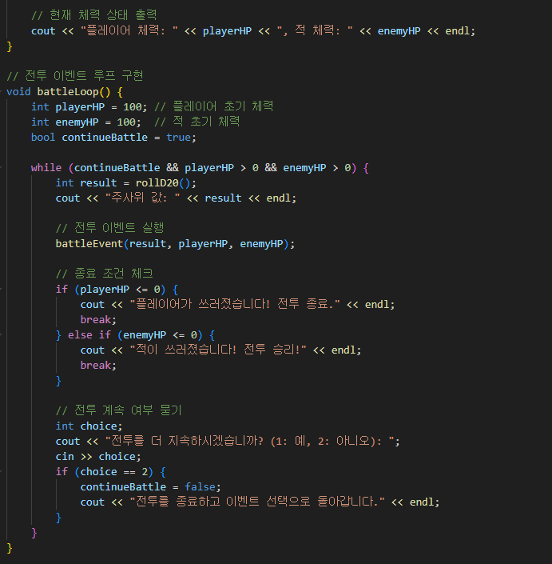

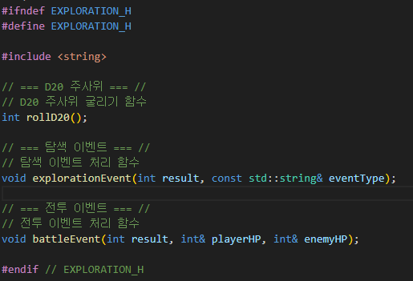

**2) 테스트 결과**

**(1) D20 시스템**

- 주사위 값이 현재 한번에 굴려져서 일정한 패턴이 나온다. 이 점은 추후에 전투 지속 여부를 묻는 메시지를 출력하여 수정할 계획이다

- 테스트 결과 스크린샷

**4. 계획 대비 변경 사항**

**1) D20 시스템**

- 이전: 20의 값이 나오면 적이 도망치는 이벤트가 발생한다.

- 이후:20의 값이 나오면 전투에 엄청 큰 영향을 끼치는 이벤트가 발생한다.

20 : 적 도망 -> 자신의 체력 일정 부분 회복, 적 체력 일정 비율 데미지

- 사유: 20값이 직접 테스트 해본 결과 심각할 정도의 영향을 줘버려서 약간의 수치 조정을 하였다.

**5. 프로젝트 일정**

(진행한 작업과 진행 중인 작업 등을 표기)

|  |  |  |  |  |  |
| --- | --- | --- | --- | --- | --- |
| **업무** | | **11/3** | **11/10** | **11/17** | **…….** |
| **제안서 작성** | | **완료** |  |  |  |
| **기능1** | **세부기능1** |  | **진행 중** | |  |
|  | **세부기능2** |  |  | **---------------------------->** | |
| **기능2** | **…..** |  |  |  |  |